Allegato “Descrizione delle azioni del programma Rete Rurale Nazionale”

Le attività della RRN saranno finalizzate ad incrementare la qualità dell’attuazione dei programmi di sviluppo rurale, anche stimolando la partecipazione dei portatori di interesse e promuovendo l’innovazione. Inoltre il Programma ha l’obiettivo di informare i potenziali beneficiari e la società civile sui risultati e le opportunità della politica di sviluppo rurale in Italia.

Il target principale del Programma è comunque rappresentato dai soggetti direttamente coinvolti nella programmazione ed attuazione dei PSR (Autorità di Gestione, Organismi pagatori, GAL, Gruppi Operativi PEI, altri partenariati di cui all’art.35 del Reg. UE 1305/2013).
Il programma Rete intende concentrare dunque la maggior parte dei propri interventi in azioni riguardanti la Priorità strategica 1 “Migliorare la qualità dell’attuazione dei programmi di sviluppo rurale e promuovere l’attuazione”.

Le attività della Rete saranno incentrate su tematiche strategiche di rilevanza nazionale o sovra regionale, escludendo ogni forma diretta di intervento su aspetti di gestione ordinaria dei singoli programmi regionali e nazionali.

In tale ottica, gli interventi programmati dal Programma Rete saranno realizzati secondo metodi concertati fra i diversi livelli di governo e a partire dai principi contenuti nei Regolamenti e nelle linee di riferimento comunitarie:

- Misurazione e comunicazione dei risultati attesi e di quelli via via ottenuti dal programma Rete, garantendo la trasparenza e l’aderenza ai reali fabbisogni del partenariato.
- Previsione di occasioni di confronto politico, tali da garantire l’effettività del contributo del partenariato per la programmazione delle attività della Rete
- Enfasi su alcuni temi, es. capacità amministrativa dei PSR, semplificazione degli interventi nei confronti dei beneficiari, riduzione del tasso di errore, prevenzione e controllo delle frodi comunitarie, banda larga nelle zone rurali, innovazione, ambiente, competitività, inclusione sociale, sviluppo locale, collegati alle sei priorità regolamentari, indicate all’articolo 5 del regolamento (UE) n. 1305/2013.

In base all’Allegato 1, parte 3 del Reg. (UE) n.808 del 2014 viene di seguito presentata la descrizione delle attività che saranno intraprese dalla RRN conformemente ai fabbisogni e agli obiettivi del programma e nella prospettiva del “ponte” con la passata programmazione, le cui esperienze di successo e criticità rappresentano la base di partenza per la pianificazione delle attività del prossimo periodo.

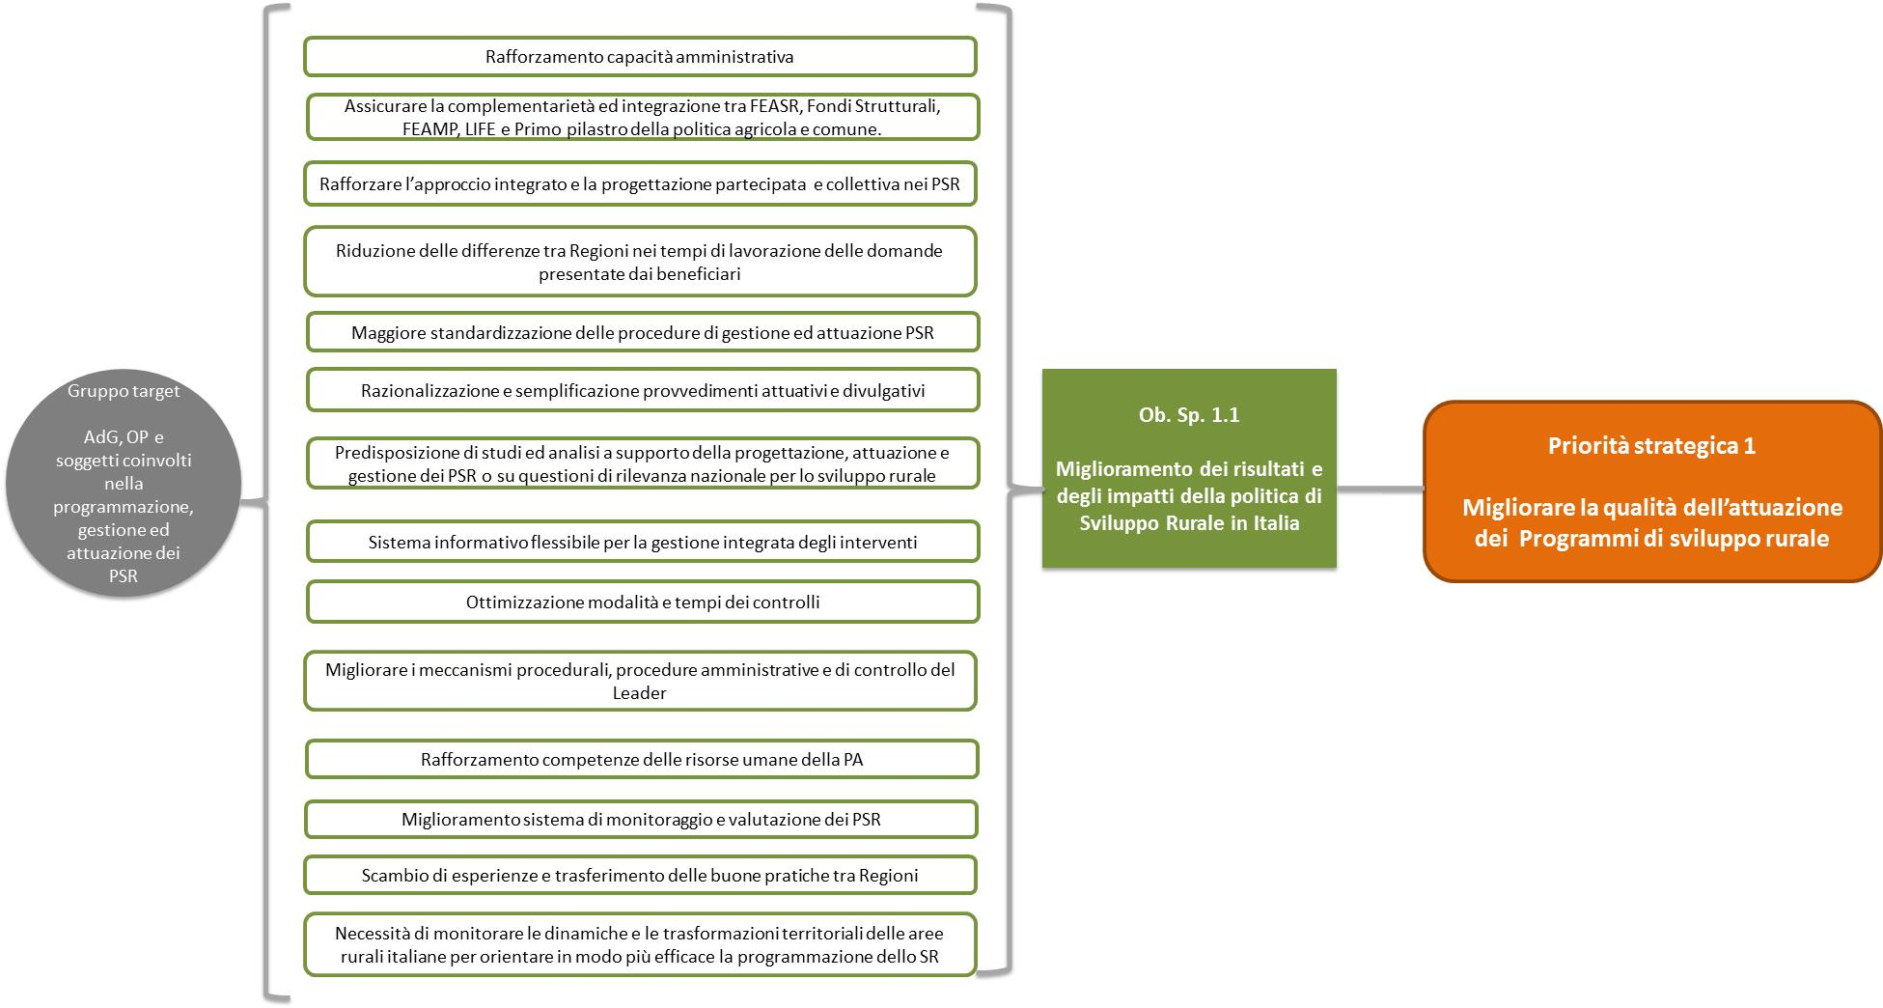

Ob. Sp. 1.1

Miglioramento dei risultati e degli impatti della politica di Sviluppo Rurale in Italia

Azione 1.1.1

Supporto, analisi, ricerca sulle politiche di sviluppo rurale.

Risultato 1.1.2
Aumento degli scambi di esperienze per il rafforzamento delle competenze gestionali e progettuali dei PSR.
Azione 1.1.2

Organizzazione di scambi di esperienze e trasferimento di competenze per la programmazione e gestione dello sviluppo rurale.

Azione 1.1.4

Supporto allo sviluppo locale, all’approccio integrato e alla progettazione partecipata e collettiva.

Azione 1.1.3

Progettazione, realizzazione di sistemi informativi per lo sviluppo rurale e supporto alle attività di valutazione e monitoraggio del FEASR e delle aree rurali.

Risultato 1.1.4
Rafforzamento della programmazione locale, dell’approccio integrato e della progettazione partecipata e collettiva
Gruppo Target 1
Autorità di Gestione, Organismi Pagatori e soggetti coinvolti nella programmazione attuazione e gestione dei PSR
Priorità strategica 1
Migliorare la qualità dell’attuazione dei Programmi di sviluppo rurale
Risultato 1.1.1
Incremento della capacità progettuale, gestionale e amministrativa delle Autorità di gestione e degli Organismi Pagatori

Risultato 1.1.3
Miglioramento dei sistemi informativi dei PSR, nonché della valutazione e monitoraggio del FEASR e delle aree rurali italiane

Gruppo Target 1

Principali destinatari: Autorità di Gestione PSR, Organismi Pagatori e altri soggetti coinvolti nella programmazione, gestione ed attuazione delle strategie di sviluppo rurale (GAL e altri partenariati).

Priorità strategica 1
Migliorare la qualità dell’attuazione dei Programmi di sviluppo rurale

La priorità strategica 1 è coerente con gli obiettivi del Reg. UE 1305/2013 art. 54.2 lettera b).

Le attività della Rete, con riferimento alla Priorità Strategica 1, sono prioritariamente indirizzate a supportare i soggetti coinvolti nella programmazione, gestione ed attuazione degli interventi dei PSR regionali con la finalità di migliorare la qualità della loro attuazione
I soggetti target per le attività finanziate dalla Rete nell’ambito della Priorità Strategica 1 sono innanzitutto il personale coinvolto nelle Autorità di Gestione dei PSR regionali e negli organismi pagatori, i Gruppi di Azione Locale (GAL) e le altre forme di partenariato di cui all’art. 35 del Reg. UE 1305/2013 (ad esclusione dei Gruppi Operativi PEI che sono trattati nella priorità strategica 4 nel presente Programma).

Obiettivo specifico 1.1

Miglioramento dei risultati e degli impatti della politica di Sviluppo Rurale in Italia
L’obiettivo specifico 1.1 indica la volontà di focalizzare chiaramente gli interventi della RRN su aspetti utili a risolvere problematiche connesse alla programmazione regionale, analizzando le dinamiche di attuazione ed organizzando scambi di esperienze e trasferimenti di competenze con una chiara ricaduta sulle capacità progettuali e gestionali dei soggetti coinvolti nell’attuazione delle strategie di sviluppo rurale.

Azioni

Concorrono all’ obiettivo 1.1 “Miglioramento dei risultati e degli impatti della politica di Sviluppo Rurale in Italia” quattro azioni.
- Azione 1.1.1 Supporto, analisi, ricerca sulle politiche di sviluppo rurale

- Azione 1.1.2 Organizzazione di scambi di esperienze e trasferimento di competenze per la programmazione e gestione dello sviluppo rurale

- Azione 1.1.3 “Progettazione, realizzazione di sistemi informativi per lo sviluppo rurale e supporto alle attività di valutazione e monitoraggio del FEASR e delle aree rurali”.

- Azione 1.1.4 “Supporto allo sviluppo locale e progettazione integrata”

Le prime due azioni che concorrono al raggiungimento dell’Obiettivo 1.1, (Azione 1.1.1 ed Azione 1.1.2) sono di carattere metodologico, sono pluritematiche e sono da considerarsi in forte collegamento tra di loro poiché si rivolgono prioritariamente agli stessi utilizzatori finali (in particolare sono destinate alle amministrazioni regionali coinvolte nella gestione dei PSR ed al personale degli organismi pagatori) i quali hanno anche un ruolo molto importante nella programmazione biennale delle attività.

Le Azioni 1.1.1 e 1.1.2 promuovono attività su tutte le tematiche dello sviluppo rurale ad eccezione di monitoraggio/valutazione dei PSR, LEADER, cooperazione ed approccio integrato di cui all’art. 35.2 del Reg. UE 1305/2013 e PEI, che sono trattati in successive azioni di carattere tematico in questo Programma, in base alle motivazioni in seguito esposte .

Di seguito sono specificati le principali “categorie di intervento” delle Azioni 111 e 112, mentre nei “Piani Biennali di attuazione” verranno chiaramente individuati i prodotti da realizzare per le due Azioni di riferimento e cosi come per tutte le altre azioni del Programma Rete Rurale Nazionale 2014-2020.
In ogni caso, in base alla identificazione dei fabbisogni (di cui allo specifico allegato al Programma Rete), nell’ambito delle azioni 111 e 112, verrà prestata particolare attenzione ad attività inerenti la semplificazione degli interventi nei confronti dei beneficiari, la riduzione del tasso di errore, la prevenzione e controllo delle frodi comunitarie, le questioni ambientali che richiedono un rafforzamento della strategia nei PSR rispetto al passato : a tal fine sarà rafforzata la cooperazione tra le Regioni nella gestione delle misure agro-climatico-ambientali del PSR e delle misure Natura 2000, con particolare attenzione al miglioramento della comunicazione, offerta d'informazione, consigli e "lezioni apprese" dal passato nella loro gestione. Un approccio simile potrebbe essere adottato anche per altre questioni ambientali.
Infine il tema della banda larga e dei prodotti e servizi nell’ambito delle tecnologie dell’informazione e della comunicazione. In particolare, per quest’ultimo aspetto è necessario aggiornare e migliorare la capacità di progettare, realizzare e monitorare progetti ICT a livello regionale in coordinamento con azioni equivalenti programmate nel contesto FESR, (es. networking, scambio buone pratiche, mappatura dei servizi ICT, studi sull’integrazione e l'impatto dell’ ICT nelle imprese e comunità rurali e/o sulla trasformazione tecnologica/digitale delle PMI rurali).

Azione 1.1.1 Supporto, analisi, ricerca sulle politiche di sviluppo rurale

L’azione è finalizzata a mettere a disposizione degli attori interessati strumenti che possano migliorare l’attuazione delle politiche favorendo il coordinamento nazionale dello sviluppo rurale, l’individuazione di soluzioni di “sistema” a fronte di problematiche di gestione specifiche e la crescita della conoscenza dei diversi fenomeni che possono influenzare l’attuazione delle politiche pubbliche.

Descrizione delle attività
111.A) predisposizione di studi, linee guida e documenti di lavoro su questioni di rilevanza nazionale e problematiche specifiche per la programmazione e la corretta gestione e controllo dei PSR regionali.
111.B) attività di analisi e studio sulla governance, sulle dinamiche e le trasformazioni territoriali delle aree rurali italiane, finalizzate ad orientare in modo più efficace la programmazione degli interventi dello sviluppo rurale, anche in coerenza con la strategia delle aree interne di cui all’Accordo di Partenariato.
111.C) attività di aggiornamento sulla normativa di altri settori aventi una rilevanza per lo Sviluppo Rurale, volta a garantire la necessaria coerenza e complementarietà con gli interventi dei PSR.
111.D) attività di analisi ed indirizzo sull’applicazione del principio di complementarietà ed integrazione tra il FEASR, gli altri Fondi SEI, il Primo pilastro della Politica Agricola Comune, le altre politiche d’ intervento di carattere comunitario (es. Natura 2000, LIFE, ecc.) e nazionale (es: programma nazionale della ricerca).
111.E) attività di supporto alle Autorità di Gestione dei PSR regionali su specifiche tematiche di rilevanza strategica per la programmazione e l’attuazione dei programmi regionali.
111.F) raccolta, analisi e divulgazione di progetti rilevanti e di buone pratiche sulle priorità della politica di sviluppo rurale al fine di migliorare la capacità progettuale, gestionale e amministrativa dei soggetti coinvolti nell’attuazione dei PSR.

Risultato atteso
Le attività di cui all’Azione 1.1.1, dovranno riguardare la programmazione e l’attuazione dei PSR nella fase 2014 – 2020 con il risultato di :
- “incrementare la capacità progettuale, gestionale e amministrativa delle Autorità di gestione e degli Organismi Pagatori”.

Principali target di riferimento

I principali destinatari delle attività promosse dalla presente azione sono:
- personale delle Autorità di Gestione (responsabili di misura PSR)
- personale degli Organismi Pagatori.

Output.
- Documento di ricerca e/o analisi
- Linea Guida
- Piattaforma on line
- Banca dati
- Attività di supporto e consulenza

- Documenti di ricerca e/o analisi:
- Linea Guida
- Workshop/Focus group
- Convegno/Seminario/Videoconferenza
- Study visit
- Task force on Demand/Gruppo di lavoro
- Progetto ad hoc
- Piattaforma online
- Strumenti multimediali
- Materiale promozionale/pubblicazioni
- Bando/premio/concorso
- Banca dati
- Attività di Supporto e consulenza

Sinergie e complementarietà.
Se necessario, le attività previste dall’Azione 1.1.1 possono essere trasferite in maniera specifica tramite l’azione 1.1.2 “Organizzazione di scambi di esperienze e trasferimento di competenze per la programmazione e gestione dello sviluppo rurale”.
È quindi previsto un collegamento molto diretto tra le due azioni (111 e 112).
L’azione è inoltre coerente con i seguenti articoli del Reg. UE 1305/2013:
- Art.54,2,b : migliorare la qualità dell’attuazione dei programmi di sviluppo rurale;
- Art.54,3.iii : attività riguardanti la raccolta di esempi di progetti comprendenti tutte le priorità dei programmi di sviluppo rurale.

Azione 1.1.2 Organizzazione di scambi di esperienze e trasferimento di competenze per la programmazione e gestione dello sviluppo rurale.

L’azione è finalizzata a favorire lo scambio di esperienze e il trasferimento di competenze ai e tra i soggetti coinvolti nella programmazione e gestione dello sviluppo rurale.
Tale azione può interessare sia aspetti procedurali e amministrativi che possono migliorare l’efficienza dei programmi o delle singole misure, sia aspetti tecnici relativi a interventi innovativi che possono migliorare l’efficacia dell’azione pubblica.

Descrizione delle attività
1.1.2.A) Convegni, Seminari, Focus Group riguardanti le tematiche dello sviluppo rurale, compresa la complementarietà ed integrazione tra FEASR, Fondi strutturali, FEAMP, LIFE, Primo pilastro della Politica Agricola Comune e politiche nazionali.
1.1.2.B) Realizzazione di azioni per l’aggiornamento ed il rafforzamento delle competenze delle Amministrazioni con il supporto di esperti ad hoc o team di esperti in loco, su tematiche specifiche.
1.1.2. C) Scambi di esperienze e study visit tra amministrazioni regionali, nazionali, europee e Paesi terzi.
Risultato atteso
- “Aumento degli scambi di esperienze per il rafforzamento delle competenze gestionali e progettuali dei PSR”

Principali target di riferimento
I principali destinatari delle attività promosse dalla presente azione sono:
- personale delle Autorità di Gestione (responsabili di misura PSR)
- personale degli Organismi Pagatori.
Output.
- Piattaforma on line
- Task Force on Demand/Gruppo di lavoro in loco
- Workshop / Focus Group
- Convegno/Seminario/Videoconferenza
- Progetto ad hoc
- Study visit

- Documenti di ricerca e/o analisi:
- Linea Guida
- Workshop/Focus group
- Convegno/Seminario/Videoconferenza
- Study visit
- Task force on Demand/Gruppo di lavoro
- Progetto ad hoc
- Piattaforma online
- Strumenti multimediali
- Materiale promozionale/pubblicazioni
- Bando/premio/concorso
- Banca dati
- Attività di Supporto e consulenza

Sinergie e complementarietà.
L’azione è sinergica con quanto realizzato nell’Azione 1.1.1.
L’azione è coerente con i seguenti articoli del Reg. UE 1305/2013:
- Art.54,2,b : migliorare la qualità dell’attuazione dei programmi di sviluppo rurale;
- Art. 54.3.b.ii : attività riguardanti la promozione di scambi tematici ed analitici tra portatori di interesse in materia di sviluppo rurale, condivisione e diffusione dei risultati;

Nota : Le successive azioni sono tematiche (azione 1.1.3, azione 1.1.4. azione 1.2.1).
Questa scelta è dovuta innanzitutto al fatto che per i successivi temi trattati (Monitoraggio-valutazione, LEADER, Art. 35 di cui al Reg. UE 1305/2013, escluso il PEI che viene trattato nella Priorità 4 del presente Programma) il Target è molto più ampio che nelle due precedenti azioni dedicate “prevalentemente” al personale delle Autorità di Gestione regionali e delle Autorità di Pagamento.
Anche a livello europeo queste tematiche (Monitoraggio e Valutazione, sviluppo locale) hanno delle rispettive reti o sotto-comitati tematici (ad. esempio, Rete Europea per la Valutazione, Leader and Community-Led Local Development Subgroup) proprio perché si rivolgono ad un target molto ampio di soggetti ed hanno quindi delle specifiche esigenze di rete .
Per le successive azioni vi è quindi la necessità di promuovere un’attività di networking più ampia e specifica, poiché molti soggetti sono interessati dall’azione della RRN (es. valutatori, GAL, partenariati art. 35 Reg. UE 1305/2013, oltre che personale delle AdG e degli Organismi Pagatori).
Inoltre la scelta è giustificata anche in base a quanto disposto dall’ art. 54.3 del Regolamento CE 1305/2013 che attribuisce alle tematiche di monitoraggio-valutazione e progettazione locale una particolare importanza “elevandoli” al rango di “elementi obbligatori” da inserire nel Piano di Azione della RRN (si veda di seguito per ogni azione l’analisi di coerenza e complementarietà con il Regolamento ed il collegamento con queste tematiche).

Azione 1.1.3 Progettazione, realizzazione di sistemi informativi per lo sviluppo rurale e supporto alle attività di valutazione, monitoraggio del FEASR e delle aree rurali

Il monitoraggio e valutazione sono strumenti centrali per garantire una maggiore efficienza ed efficacia nell’attuazione dei PSR per la loro capacità di fornire informazioni utili, a tutti gli attori del sistema, per migliorare i sistemi di gestione, conoscere gli effetti delle azioni realizzate, individuare gli interventi più efficaci rispetto agli obiettivi prefissati.
L’azione è anche collegata alle attività del Comitato degli esperti sulla valutazione e alla Rete europea per la valutazione dello sviluppo rurale.

Descrizione delle attività
113.A) Supporto alla definizione di sistemi informativi riguardanti gli interventi finanziati dai PSR, al fine di migliorare la gestione delle fasi istruttorie (ricevibilità, ammissibilità, verificabilità e controllo degli impegni e delle domande di sostegno e pagamento), con particolare attenzione alla interoperabilità tra sistemi informativi nazionali e regionali.
113.B) Supporto al monitoraggio strategico della politica di sviluppo rurale in Italia, con particolare riferimento alla complementarietà tra le misure dei PSR, la PAC e altre politiche comunitarie, anche attraverso valutazioni pilota dell’impatto sull’ambiente, sul paesaggio, sullo sviluppo delle principali filiere nazionali e delle aree rurali italiane.
113.C) Supporto alla definizione dei contenuti del sistema informativo di monitoraggio nazionale dello sviluppo rurale, costruzione di database, datawarehouse, modelli di simulazione degli indicatori, anche in relazione agli obblighi derivanti dal collegamento con il sistema nazionale di monitoraggio dei fondi SEI (Igrue) e le disposizioni sull’“operational database” di cui 66.1 del Reg. 1305/2013.
113.D) Supporto alle Autorità di Gestione PSR per i meccanismi di calcolo riguardanti la riserva di performance (supporto per la quantificazione e valutazione dei milestones dei PSR, procedure specifiche e contributi valutativi).
113.E) Attività di studio ed analisi volta a facilitare i processi di miglioramento della qualità delle valutazioni, anche attraverso lo sviluppo di specifiche metodologie, modelli e banche dati in particolare su temi che richiedono una “lettura” comune nazionale.
113.F) Diffusione di esperienze sul tema del monitoraggio e valutazione e sui loro risultati (Convegni, seminari, focus group, study visit).
113.G) Supporto alla realizzazione di sistemi di autovalutazione a beneficio dei GAL, Gruppi Operativi e di altri partenariati locali titolari di progetti integrati di sviluppo rurale, nonché delle Autorità di Gestione dei PSR.
113.H) Sviluppo di attività e strumenti finalizzati alla diffusione della cultura del monitoraggio e della valutazione, con particolare riferimento al ruolo di tali strumenti nei processi di gestione dei PSR e nell’utilizzo dei processi di consultazione per la definizione di politiche pubbliche.

Risultato atteso
Miglioramento dei sistemi informativi dei PSR, nonché della valutazione/ monitoraggio del FEASR e delle aree rurali italiane
Principali target di riferimento
I principali destinatari delle attività promosse dalla presente azione sono:
- personale delle Autorità di Gestione (responsabili di misura PSR)
- personale degli Organismi Pagatori.
- società di valutazione indipendente
- valutatori
- GAL
- Altri partenariati titolari di progetti integrati di sviluppo rurale (di cui all’art. 35.2 del Reg. UE 1305/2013).

Output.
- Documento di ricerca e/o analisi
- Linea Guida
- Piattaforma on line
- Task Force on Demand/Gruppo di lavoro in loco
- Workshop / Focus Group
- Convegno/Seminario/Videoconferenza
- Progetto ad hoc
- Banca dati
- Study visit
- Attività di supporto e consulenza

- Documenti di ricerca e/o analisi:
- Linea Guida
- Workshop/Focus group
- Convegno/Seminario/Videoconferenza
- Study visit
- Task force on Demand/Gruppo di lavoro
- Progetto ad hoc
- Piattaforma online
- Strumenti multimediali
- Materiale promozionale/pubblicazioni
- Bando/premio/concorso
- Banca dati
- Attività di Supporto e consulenza

Sinergie e complementarietà.
L’azione è coerente con i seguenti articoli del Reg. UE 1305/2013:
Art.54.2.b) migliorare la qualità dell’attuazione dei programmi di sviluppo rurale
Art. 54.3.v) attività riguardanti la condivisione e la diffusione dei risultati di monitoraggio e della valutazione.

Azione 1.1.4 Supporto allo sviluppo locale, all’approccio integrato e alla progettazione partecipata e collettiva

In base a quanto disposto dal Regolamento 1305/2013 (art. 54.3.iii) l’azione è costruita intorno al seguente Target : GAL ed altri soggetti coinvolti in forme di progettazione partecipata e/o collettiva (ad.es. partenariati coinvolti in progetti integrati di filiera e/o territoriale, approcci collettivi alle misure, partenariati di cui all’ art. 35 Reg. UE 1305/2013 – esclusi i Gruppi Operativi trattati nella successiva Azione 1.2.1 del presente Programma ).
L’azione è inoltre anche collegata alle specifiche attività della Rete Rurale europea sviluppate con riferimento al LEADER (Sub-Group on LEADER and CLLD Community Local Led Development ) e alla cooperazione di cui all’ art.35.

Descrizione delle attività
114.1 LEADER
114.1.A) Analisi dell’avanzamento procedurale e finanziario di LEADER nelle Regioni e per GAL, inclusa la cooperazione LEADER.
114.1.B) Predisposizione di analisi e studi concernenti l’implementazione dell’approccio LEADER nei PSR italiani, inclusa la cooperazione LEADER. Redazione di rapporti e documenti di supporto destinati ad i GAL, compreso il tema della la complementarietà ed integrazione tra LEADER, Fondi strutturali e FEAMP.
114.1.C) Strumenti di supporto ai GAL per l’implementazione delle strategie di sviluppo locale e della cooperazione (es. web community GAL, sportello amministrativo e giuridico on line, strumenti avanzati di monitoraggio e di georeferenziazione).
114.1.D) Convegni, Seminari, Focus Group riguardanti LEADER, compreso il tema della cooperazione LEADER, nonché quello della complementarietà ed integrazione tra LEADER, Fondi strutturali e FEAMP.
114.1.E) Raccolta, analisi e divulgazione di progetti rilevanti e di buone pratiche per migliorare la capacità progettuale e gestionale dei GAL.
114.1.F) Scambi di esperienze e study visit fra GAL e/o fra territori Leader, anche con il coinvolgimento di amministrazioni nazionali ed europee.
114.1.G) Realizzazione di azioni per l’aggiornamento ed il rafforzamento delle competenze LEADER con il supporto di esperti ad hoc o team di esperti in loco.
114.1.H) Messa a punto di uno specifico Portale Web per gli annunci di richiesta/offerta di partnership e idee progettuali nel campo della cooperazione LEADER.
114.1.I) supporto per la definizione dei progetti di cooperazione LEADER in base a modalità concordate con le Autorità di Gestione regionali; consulenza tecnica su tematiche di interesse generale per tutti i GAL, al fine di migliorare la qualità dei progetti di cooperazione LEADER, promuovendo anche la sinergia con gli altri programmi di cooperazione territoriale.

114.2 Approccio integrato e progettazione partecipata e collettiva
114.2.A) Analisi delle procedure seguite nelle diverse Regioni e monitoraggio dell’avanzamento finanziario e fisico dei progetti integrati e della progettazione partecipata e collettiva.
114.2.B) Attività di approfondimento, analisi e studio delle tematiche relative all’approccio integrato ed alla progettazione partecipata e collettiva nella politica di sviluppo rurale.
114.2.C) Convegni, Seminari, Focus Group riguardanti l’approccio integrato e la progettazione partecipata e collettiva nella politica di sviluppo rurale.
114.2.D) raccolta, analisi e divulgazione di progetti rilevanti e di buone pratiche riguardanti l’approccio integrato e la progettazione partecipata e collettiva, per il rafforzamento delle competenze progettuali e gestionali.
114.2.E) scambi di esperienze e study visit in tema di approccio integrato e progettazione partecipata e collettiva dei PSR.

Risultato atteso
Rafforzamento della programmazione locale, dell’ approccio integrato e della progettazione partecipata e collettiva

Principali target di riferimento
I principali destinatari delle attività promosse dalla presente azione sono:
- i Gruppi di Azione Locale
- i soggetti coinvolti nell’attuazione di strategie di approccio integrato di cui all’art.35.2 del Reg. UE 1305/2013
- personale delle Autorità di Gestione e degli Organismi pagatori
Output.
- Documento di ricerca e/o analisi
- Linea Guida
- Piattaforma on line
- Task Force on Demand/Gruppo di lavoro in loco
- Workshop / Focus Group
- Ricerca Partner
- Convegno/Seminario/Videoconferenza
- Banca dati
- Study visit
- Attività di supporto e consulenza

- Documenti di ricerca e/o analisi:
- Linea Guida
- Workshop/Focus group
- Convegno/Seminario/Videoconferenza
- Study visit
- Task force on Demand/Gruppo di lavoro
- Progetto ad hoc
- Piattaforma online
- Strumenti multimediali
- Materiale promozionale/pubblicazioni
- Bando/premio/concorso
- Banca dati
- Attività di Supporto e consulenza

Sinergie e complementarietà.
L’azione è coerente con i seguenti articoli del Reg. UE 1305/2013:
Art.54.2.b) migliorare la qualità dell’attuazione dei programmi di sviluppo rurale
Art.54.3.b.iii) “attività riguardanti le attività di formazione e in rete per i gruppi di azione locale e in particolare assistenza tecnica alla cooperazione interterritoriale e transnazionale, promozione della cooperazione tra gruppi di azione locale e ricerca partner per la misura di cui all’art. 35, Reg. UE 1305/2013” (ad esclusione delle attività riguardanti il PEI che vengono trattate nella priorità 4 di questo Programma).

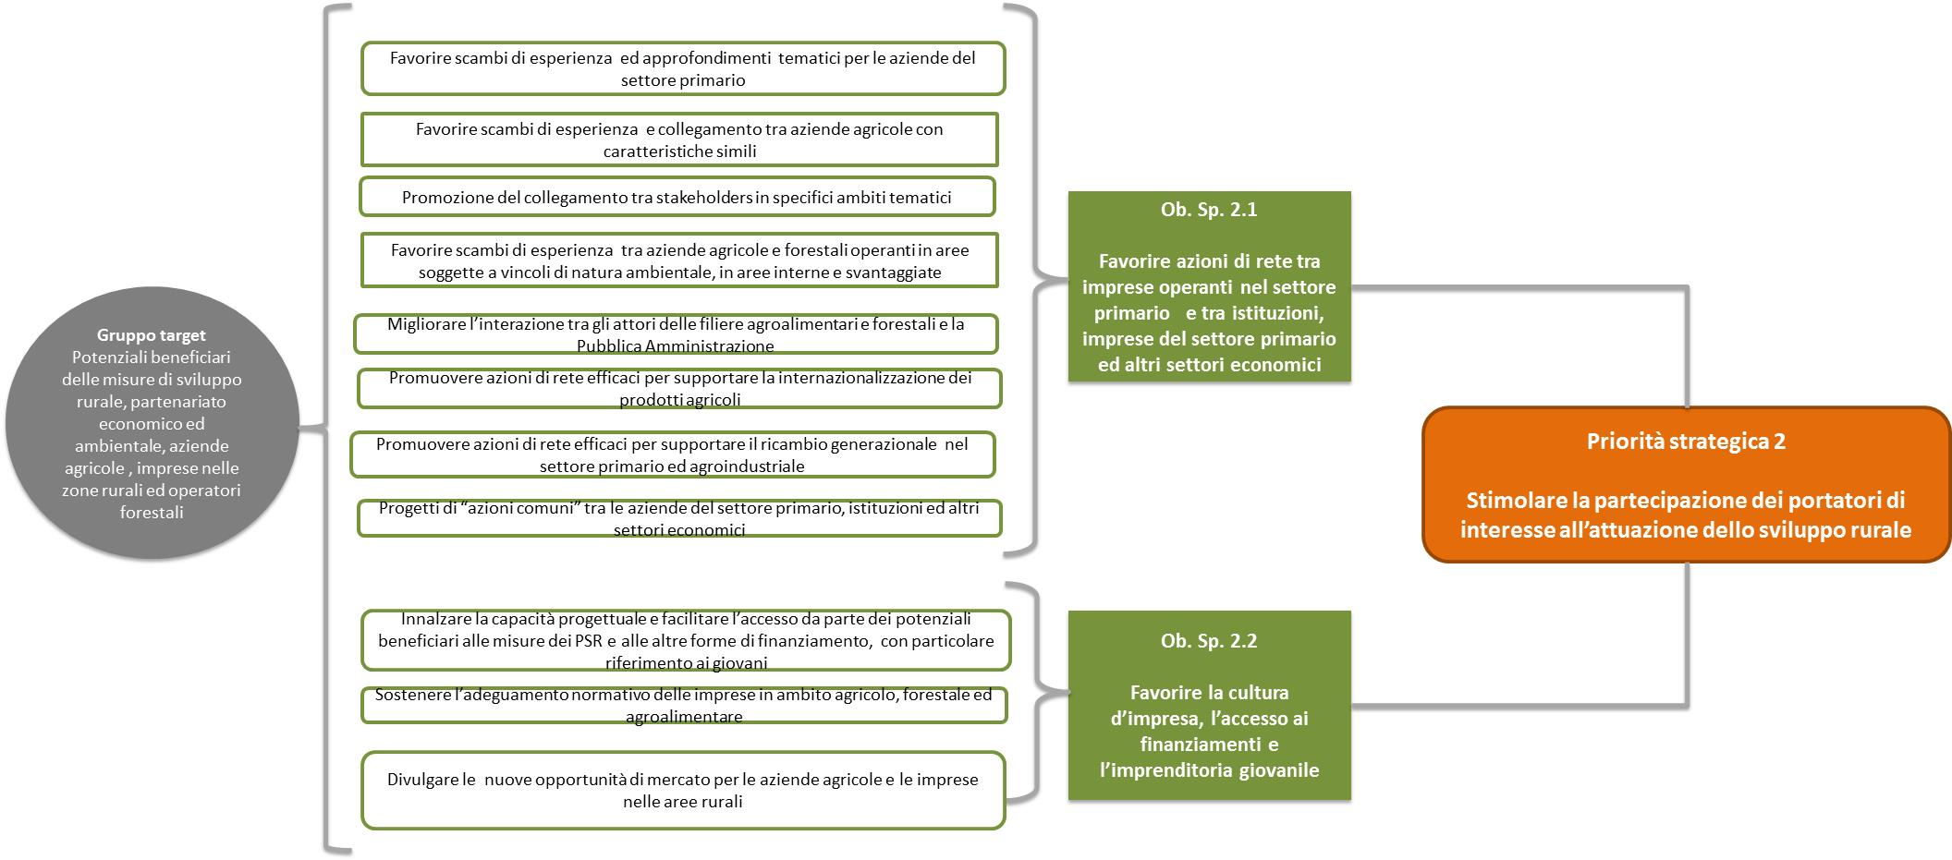

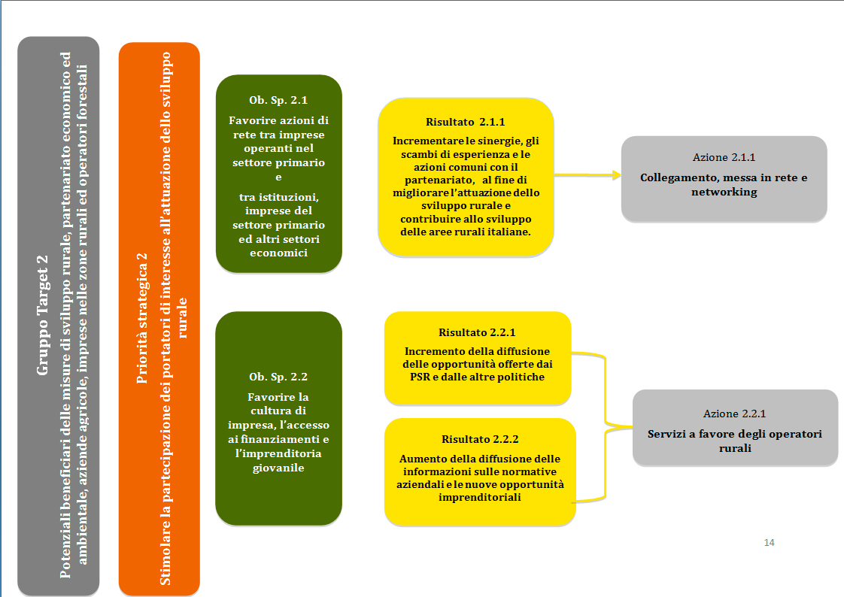

Gruppo Target 2

Principali destinatari: Potenziali beneficiari delle misure di sviluppo rurale, partenariato economico ed ambientale, aziende agricole, imprese nelle aree rurali ed operatori forestali.

Priorità strategica 2
Stimolare la partecipazione dei portatori di interesse all’attuazione dello sviluppo rurale.

La priorità strategica 2 è coerente con gli obiettivi del Reg. UE 1305/2013 art. 54.2 lettera a) e d), inclusa l’informazione per i potenziali beneficiari di cui alla lettera c).

Il Target della Priorità strategica 2 è il partenariato (in particolare i soggetti economici, aziende agricole e forestali, PMI nelle aree rurali) in qualità di potenziali beneficiari dei PSR.

Lo sviluppo delle aree rurali italiane deve infatti essere anche incoraggiato con “attività di rete e scambi di esperienze” che coinvolgano direttamente le aziende del settore primario e le imprese nelle aree rurali, in base anche alle richieste manifestate da questi soggetti in più occasioni durante la programmazione 2007-2013.

Un programma di Rete, soprattutto in un Paese con progettazione regionalizzata, con le diversità, la frammentazione amministrativa e le esigenze di fare sistema come l’Italia deve promuovere attività “con” e “per” il partenariato socio-economico ed ambientale, tali da avere effetti positivi sull’attuazione dei PSR e lo sviluppo delle aree rurali, attraverso il collegamento delle migliori esperienze, il rinnovamento delle conoscenze, rafforzando la cultura di impresa, nonché favorendo attraverso attività di rete il raggiungimento degli obiettivi dell’Unione in materia di sviluppo rurale di cui all’art. 5 del Reg. 1305/2013

Per quanto riguarda la Priorità strategica 2, le attività della Rete saranno dunque prioritariamente destinate agli operatori economici (aziende agricole, imprese forestali, PMI attive nelle aree rurali, ONG) in qualità di potenziali beneficiari degli interventi finanziati dallo sviluppo rurale.

Tutti gli interventi relativi alla Priorità 2 sono finalizzati al miglioramento delle politiche di sviluppo rurale in Italia, alla diffusione delle opportunità offerte dai PSR e delle nuove opportunità imprenditoriali.

La priorità si traduce nei seguenti obiettivi specifici:

Obiettivo specifico 2.1

Favorire le azioni di rete tra imprese operanti nel settore primario e tra istituzioni, imprese del settore primario ed altri settori economici.

Azione
Questo obiettivo è collegato ad una unica Azione denominata 2.1.1:

Azione 2.1.1 Collegamento, messa in rete e networking
L’Azione 2.1.1 intende promuovere “azioni di sistema” e “scambi di esperienze” tra soggetti del mondo economico che caratterizzino la Rete Rurale Nazionale come un effettivo fattore di sviluppo per le aree rurali italiane e tali da fornire indicazioni utili al miglioramento delle politiche di sviluppo rurale, attraverso il coinvolgimento attivo dei portatori di interesse (stakeholders).
Nello specifico l’Azione 2.1.1 promuove il collegamento tra stakeholders in specifici ambiti tematici dove c’è necessità di favorire, azioni di sistema e relazioni tra soggetti diversi, al fine di migliorare la programmazione e l’attuazione delle politiche di sviluppo rurale in Italia.
Prioritarie sono da considerarsi quelle azioni che favoriscano l’integrazione tra ambiti settoriali e ambiti territoriali come, a titolo di esempio, azioni di sistema, nei seguenti ambiti:
interventi agro-ambientali ed agricoltura in aree protette, organizzazioni di produttori in specifici comparti, agricoltura sociale, ricambio generazionale, imprenditoria giovanile e femminile, migliore ridistribuzione del valore e conseguente rafforzamento degli agricoltori nella filiera, processi di internazionalizzazione ed infine schemi di qualità alimentare (inclusa produzione integrata e biologico, schemi volontari, DOP, IGP).

I prodotti previsti nello specifico dall’Azione 2.1.1 sono realizzati direttamente dal Programma Rete (ad. es. social network, analisi, convegni, scambi di esperienze, ecc.) e prevedono il diretto coinvolgimento dei componenti del partenariato che hanno un ruolo molto importante nella definizione delle attività nei “Piani attuativi biennali”. Le attività previste dal Programma Rete su base biennale sono infatti concordate preliminarmente con il partenariato che avanza proposte sulla base di interventi che considera necessari, sottoponendoli all’attenzione della Autorità di Gestione della Rete. Tale percorso di “programmazione condivisa” attuato tramite i Piani Biennali rappresenta quindi una garanzia del fatto che saranno selezionati prodotti sui quali c’è un effettiva motivazione del partenariato a partecipare attivamente e a “fare rete”, promuovendo scambi di esperienze utili a migliorare la qualità di attuazione dei PSR regionali e a favorire lo sviluppo delle aree rurali italiane.

Descrizione delle attività
L’azione prevede le seguenti attività:

211.A) Predisposizione di analisi, documenti di ricerca, modelli legislativi normativi e regolamentari, linee guida su temi di interesse per il partenariato, finalizzati a migliorare la programmazione e l’attuazione delle politiche di sviluppo rurale in Italia.

211.B) Convegni, Seminari, Focus Group con il coinvolgimento diretto del partenariato su tematiche di proprio interesse, finalizzati a migliorare la programmazione e l’attuazione delle politiche di sviluppo rurale in Italia.

211.C) Promozione del collegamento tra aziende del settore primario (partenariato orizzontale) in specifici ambiti tematici dove c’è necessità di favorire nuove interazioni, al fine di fornire indicazioni utili per lo sviluppo delle aree rurali italiane (ad. es. attraverso l’utilizzo di piattaforme web come la realizzazione di social network tematici per i giovani agricoltori, per aziende coinvolte nell’agricoltura sociale; oppure realizzazione di study visit su “tematiche di interesse interregionale” che abbiano come “destinatari” operatori del settore primario provenienti da più Regioni, ecc.).

211.D) Supporto all’organizzazione di scambi di esperienze/study visit con la diretta partecipazione del partenariato, in sinergia con le attività svolte dai PSR di cui all’art. 14 del Reg. CE 1305/2013 “Trasferimento di conoscenze ed azioni di informazione”. La RRN sarà il punto di contatto nazionale per supportare lo scambio di informazioni e l’organizzazione di scambi interaziendali di breve durata nel settore agricolo/forestale, nonché visite di aziende agricole e forestali finanziate dai PSR in base all’art. 14. Per questa attività verrà assicurata dalla RRN la messa a sistema delle informazioni, il supporto scientifico ed organizzativo, l’ascolto delle esigenze del partenariato, ed collegamento con le altre Reti Europee, Stati Membri e Paesi Terzi.

211.E) Progetti di “azioni comuni” (partenariato verticale) tra le aziende del settore primario e le istituzioni e gli altri settori economici al fine di fornire indicazioni utili per lo sviluppo delle aree rurali italiane (es. attività di networking per la internazionalizzazione, anche in sinergia con le strategie macroregionali UE, attività di networking per schemi di qualità alimentare, ecc.)

Risultato atteso
Incrementare le sinergie, gli scambi di esperienza e le azioni comuni con il partenariato, al fine di migliorare l’attuazione dello sviluppo rurale e contribuire allo sviluppo delle aree rurali italiane.

Principali target di riferimento
I principali destinatari delle attività promosse dalla presente azione sono:
- partenariato economico, sociale ed ambientale
- aziende agricole
- imprese ed operatori forestali
- comunità di pratica di agricoltori
- imprese agro-industriali
- PMI operative nelle zone rurali
- Enti, associazioni, istituzioni nazionali, regionali ed internazionali

Output.
- Piattaforma on line – Social Network
- Workshop, focus group
- Convegno, seminario, videoconferenza
- Progetto ad Hoc
- Study Visit
- Task Force on demand / Gruppo di Lavoro
- Documento di ricerca e/o analisi
- Banca Dati

- Documenti di ricerca e/o analisi:
- Linea Guida
- Workshop/Focus group
- Convegno/Seminario/Videoconferenza
- Study visit
- Task force on Demand/Gruppo di lavoro
- Progetto ad hoc
- Piattaforma online
- Strumenti multimediali
- Materiale promozionale/pubblicazioni
- Bando/premio/concorso
- Banca dati
- Attività di Supporto e consulenza

Per questa Azione si fa riferimento ad output che necessitano di una forte interazione con il partenariato, per essere completati/realizzati; tali output impongono infatti che partenariato economico, agricoltori, gestori forestali, imprenditori, partenariato sociale ed ambientale ed istituzioni partecipino direttamente a tali attività di rete ( e non come fruitori passivi).

Sinergie e complementarietà.
L’azione 211 è coerente con i seguenti articoli del Reg. CE 1305/2013:
- Art. 54.2.b) “stimolare la partecipazione dei portatori di interesse all’attuazione dello sviluppo rurale”.
- Art. 54.b.ii) attività riguardanti la promozione di scambi tematici ed analitici tra portatori di interesse in materia di sviluppo rurale, condivisione e diffusione dei risultati.

Obiettivo specifico 2.2

Favorire la cultura di impresa, l’accesso ai finanziamenti e l’imprenditoria giovanile

Azione

L’obiettivo specifico 2.2 è collegato ad una specifica azione :

Azione 2.2.1 Servizi a favore degli operatori rurali

L’azione è denominata “Servizi a favore degli operatori rurali” e si rivolge ai soggetti economici, imprese nelle aree rurali, aziende agricole, potenziali beneficiari dei PSR, con particolare riferimento ai giovani imprenditori.

Tali soggetti sono considerati da questa azione come “destinatari di servizi della Rete”.

Quindi se nella precedente azione il partenariato economico, sociale ed ambientale alimenta le attività e vi partecipa direttamente, nell’azione 221 il partenariato, ed in particolare i giovani imprenditori che affrontano la sfida del ricambio generazionale, sono destinatari di specifici servizi gratuitamente offerti della Rete (es. banca dati bandi PSR, banca dati su altri finanziamenti per le aree rurali, diffusione di nuove opportunità imprenditoriali e modelli di impresa, servizi e schede esplicative su requisiti di accesso alle misure PSR e sulla normativa comunitaria e nazionale a cui si devono conformare le aziende).
Descrizione delle attività
221A) Informazione (es. banche dati on line), predisposizione e diffusione di documenti (es. guide esplicative) e supporto per i potenziali beneficiari dei PSR, sia privati che enti pubblici, con la finalità di far conoscere le opportunità di finanziamento dei PSR e degli altri fondi (individuazione delle categorie di aiuti e finanziamenti potenzialmente interessanti per il settore rurale, newsletter di aggiornamento periodico, help desk informativo)

221B) Servizi per innalzare la qualità progettuale e facilitare l’accesso da parte dei potenziali beneficiari alle misure dei PSR (es. BPOL servizio di business plan on line)
221C) Informazione, predisposizione e diffusione di analisi e rapporti per l’adeguamento normativo delle imprese (ad. es. manuali operativi per le aziende, guide per le aziende su come conformarsi alle normative nazionali e/o comunitarie, inclusa la sicurezza del lavoro, ecc.).
221D) Informazione, predisposizione e diffusione di analisi e rapporti aventi la finalità di favorire la cultura d’impresa e divulgare nuove opportunità imprenditoriali.

Risultato atteso
- Incremento della diffusione delle opportunità offerte dai PSR e dalle altre politiche.
- Aumento della diffusione delle informazioni sulle normative aziendali e le nuove opportunità imprenditoriali.

Principali target di riferimento
I principali destinatari delle attività promosse dalla presente azione sono:
- giovani imprenditori
- partenariato economico, sociale ed ambientale
- aziende agricole
- imprese ed operatori forestali
- comunità di pratica di agricoltori
- imprese agro-industriali
- PMI operative nelle zone rurali
- i consulenti di cui all’art. 54.3.iv
- istituzioni nazionali e regionali

Output.
- Piattaforma on line – Social Network
- Workshop, focus group
- Convegno, seminario, videoconferenza
- Progetto ad Hoc
- Study Visit
- Task Force on demand / Gruppo di Lavoro
- Documento di ricerca e/o analisi
- Banca Dati

- Documenti di ricerca e/o analisi:
- Linea Guida
- Workshop/Focus group
- Convegno/Seminario/Videoconferenza
- Study visit
- Task force on Demand/Gruppo di lavoro
- Progetto ad hoc
- Piattaforma online
- Strumenti multimediali
- Materiale promozionale/pubblicazioni
- Bando/premio/concorso
- Banca dati
- Attività di Supporto e consulenza

Sinergie e complementarietà.
L’azione 211 è coerente con i seguenti articoli del Reg. CE 1305/2013:
- Art. 54.2.b) “stimolare la partecipazione dei portatori di interesse all’attuazione dello sviluppo rurale”.
- Art. 54.2.c) informare i potenziali beneficiari sulla politica di sviluppo rurale e su eventuali possibilità di finanziamento.
- Art. 66.1.lettera i) informare i potenziali beneficiari sulle opportunità offerte dai PSR e le condizioni per poter accedere ai finanziamenti

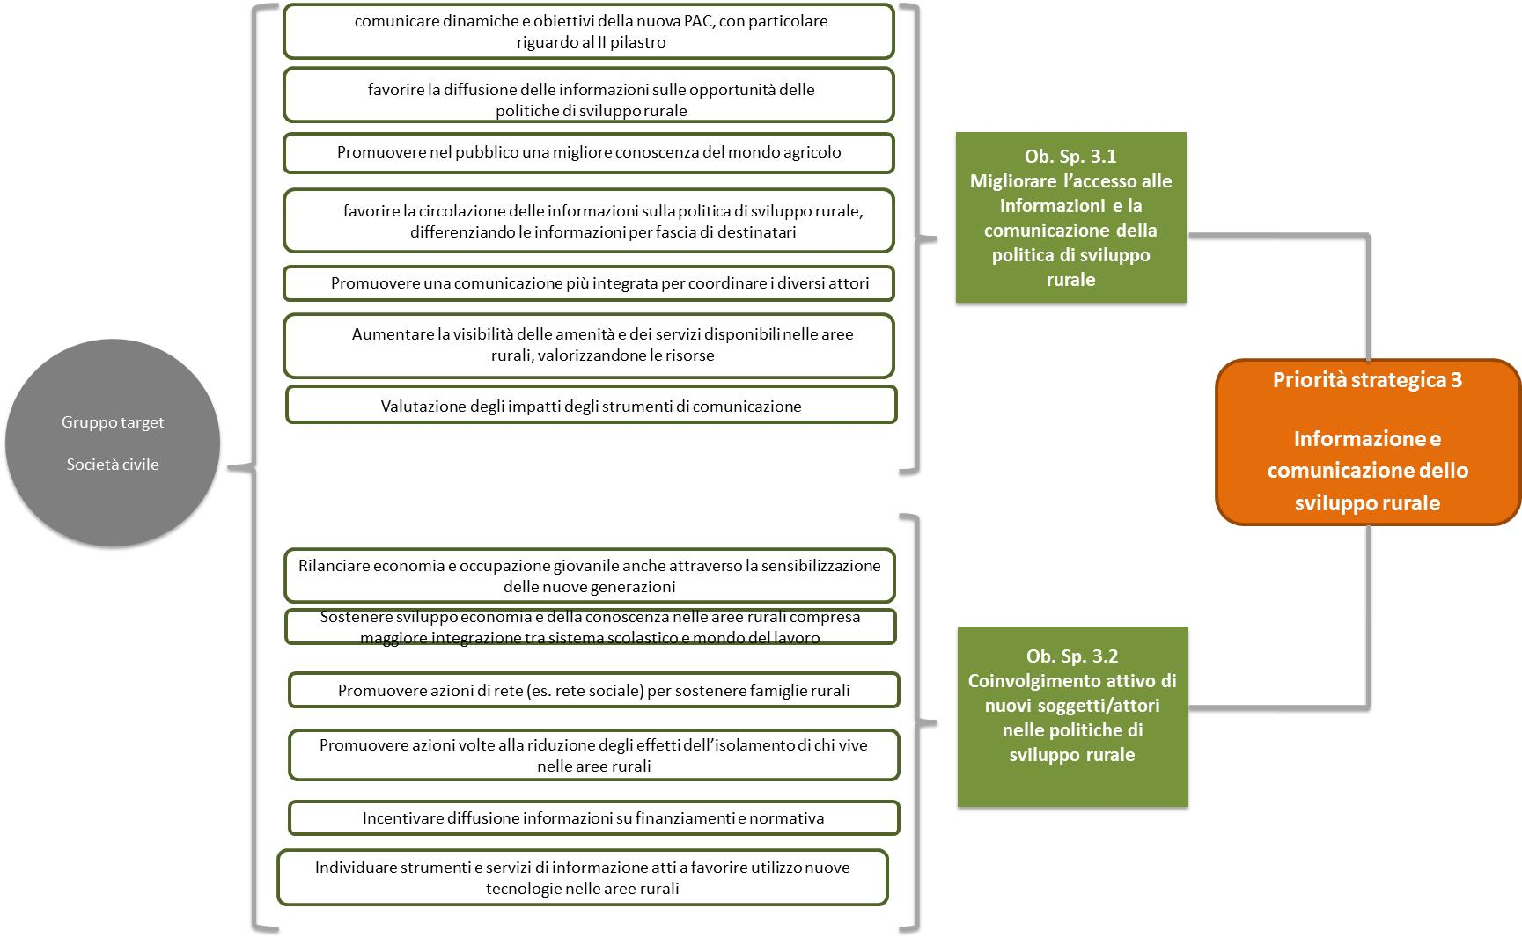

Ob. Sp. 3.1
Migliorare l’accesso alle informazioni e la comunicazione della politica di sviluppo rurale
Azione 3.1.2
Capillare diffusione delle informazioni e trasferimento di buone pratiche di comunicazione

Priorità strategica 3
Informazione e comunicazione sulla politica di sviluppo rurale e condivisione conoscenze
Risultato 3.1.1
Trasparenza e visibilità delle politiche di sviluppo rurale
Gruppo Target 3
Società civile

Azione 3.2.1
Trasferimento delle conoscenze sulle politiche di sviluppo rurale attraverso un approccio interattivo, basato sulla collaborazione tra più soggetti/sistemi

Azione 3.2.2
Creazione di occasioni di confronto e coinvolgimento per la partecipazione attiva alla definizione delle politiche di sviluppo rurale, anche attraverso l’integrazione con altre politiche

Ob. Sp. 3.2
Coinvolgimento attivo di nuovi soggetti/attori nelle politiche di sviluppo rurale
Risultato 3.2.2
Valorizzazione opportunità sviluppo rurale e incremento dell’approccio partecipato, interattivo e dal basso

Gruppo Target 3

Principali destinatari: la società civile.

Priorità strategica 3

Informazione – comunicazione sulla politica di sviluppo rurale e condivisione conoscenze.

Obiettivo specifico 3.1

Migliorare l’accesso alle informazioni e la comunicazione della politica di sviluppo rurale

Per la società civile, la strategia si lega alla necessità di trasformare i risultati delle politiche di sviluppo rurale, in elementi visibili concreti, affinché i cittadini/contribuenti siano consapevoli dei vantaggi generati dalla politica di sviluppo rurale dell’UE.

Azione

Concorre all’obiettivo 3.1 “Migliorare l’accesso alle informazioni e la comunicazione della politica di sviluppo rurale” la seguente azione:
- Azione 3.1.1 Capillare diffusione delle informazioni e trasferimento di buone pratiche in materia di comunicazione

La suddetta azione ha lo scopo di illustrare in un modo comprensibile come le politiche, il programma Rete e i progetti incidano sulla vita quotidiana delle persone e di rafforzare l’efficacia delle azioni di comunicazione, sia attraverso nuovi strumenti e canali di diffusione, che con il trasferimento di esperienze di successo e buone pratiche. L’attività di informazione è anche finalizzata a valorizzare e rendere fruibili base dati di interesse pubblico.

Di seguito sono specificati i principali temi di intervento dell’azione 3.1.1, che sarà oggetto di ulteriore sviluppo nell’ambito dei “Piani biennali di attuazione”, dove verranno chiaramente identificati i prodotti da realizzare.

Azione 3.1.1 Capillare diffusione delle informazioni e trasferimento di buone pratiche in materia di comunicazione
Descrizione delle attività
3.1.1a) Semplificazione del linguaggio tecnico e specialistico (decodificazione di norme e documenti tecnici) per far conoscere contenuti e risultati delle politiche di sviluppo rurale, interpretando concretamente i fabbisogni informativi sulla base delle diverse sottocategorie di destinatari.

3.1.1b) Campagne di comunicazione e attività divulgative mirate su temi chiave collegati alle priorità regolamentari di cui all’art. 5 del Reg. (UE) n. 1305/2013, da effettuare anche mediante strumenti non convenzionali e attraverso nuovi canali di comunicazione
3.1.1c) Costituzione, implementazione e gestione di sistemi informativi, realizzati secondo gli standard degli Open Data, destinati al grande pubblico.
3.1.1 d) Identificazione, analisi e trasferimento di buone pratiche in materia di comunicazione delle politiche di sviluppo rurale.
Risultato atteso
Le attività di cui alle Azioni 3.1.1 e 3.1.2 sono finalizzate al seguente risultato atteso:
- “incremento della trasparenza e visibilità delle politiche di sviluppo rurale”.
Principali target di riferimento

Il principale destinatario delle attività promosse nell’ambito della presente azione è la società civile
Output
Strumenti multimediali; documenti e linee guida, materiali promozionali e pubblicazioni; bandi, premi, concorsi; progetto ad hoc; convegni, seminari, videoconferenza.

- Documenti di ricerca e/o analisi:
- Linea Guida
- Workshop/Focus group
- Convegno/Seminario/Videoconferenza
- Study visit
- Task force on Demand/Gruppo di lavoro
- Progetto ad hoc
- Piattaforma online
- Strumenti multimediali
- Materiale promozionale/pubblicazioni
- Bando/premio/concorso
- Banca dati
- Attività di Supporto e consulenza

Sinergie e complementarietà.
L’azione è coerente con i seguenti articoli del Reg. CE 1305/2013:
- Art.54,2,c : informare il pubblico sulla politica di sviluppo rurale e su eventuali possibilità di finanziamento.
- Art. 54,3.vi : attività di informazione e comunicazione destinate al grande pubblico.

Obiettivo specifico 3.2

Coinvolgimento attivo di nuovi soggetti/attori nelle politiche di sviluppo rurale
La comunicazione si basa su un dialogo, non solo a senso unico (informazione ai cittadini), ma anche finalizzato a valorizzare il territorio, interagendo quanto più possibile direttamente con i cittadini, per consentire loro sia di partecipare ai processi decisionali, che di migliorare la conoscenza su temi chiave. Per questa ragione, la comunicazione intende rivolgersi ai cittadini, nei loro contesti nazionali o locali, attraverso gli strumenti di comunicazione privilegiati dalle diverse fasce di destinatari. Vengono prese in considerazione tre dimensioni: economica (sviluppo economico sostenibile e valorizzazione imprenditoria agricola come opportunità occupazionale), sociale (ascolto territorio) e ambientale (valorizzazione dei beni pubblici e delle comunità rurali).
Azioni

Concorrono all’obiettivo 3.2 “Coinvolgimento attivo di nuovi soggetti/attori nelle politiche di sviluppo rurale” le seguenti azioni:
- Azione 3.2.1 Trasferimento delle conoscenze sulle politiche di sviluppo rurale attraverso un approccio interattivo basato sulla collaborazione tra più soggetti/sistemi.

- Azione 3.2.2 Creazione di occasioni di confronto e coinvolgimento per la partecipazione attiva alla definizione delle politiche di sviluppo rurale, anche attraverso l’integrazione con altre politiche.
L’Azione 3.2.1 ha lo scopo di mettere a punto un modello di comunicazione e trasferimento delle conoscenze applicato allo sviluppo rurale basato sulla centralità delle relazioni fra quattro diversi sistemi: Istituzioni (Amministrazioni coinvolte nelle politiche e nella ricerca), Istruzione (Dirigenti scolastici, docenti e studenti), Produzione (Imprese, associazioni e cooperative agricole) e Territorio (comunità rurali). Gli interventi in cui si applica mirano a conseguire risultati definiti e individuati in termini di miglioramento delle conoscenze di specifiche categorie di cittadini, indicando un percorso (le sotto-azioni) per il loro conseguimento la cui efficacia e innovazione è direttamente legata all’applicazione di nuove modalità di attuazione e realizzazione (stretta cooperazione tecnica nella filiera verticale e orizzontale delle amministrazioni e sinergia con attori rurali e extra-rurali, es. sistema della formazione) e alla replicabilità del metodo (sperimentazione di un nuovo approccio metodologico) a livello regionale, nell’ambito dei PSR.

L’Azione 3.2.2 si rivolge a particolari segmenti di pubblico (es. comunità rurali, fasce sociali deboli), costituiti da singoli soggetti o aggregazioni di attori sociali con lo scopo di promuovere un dialogo, non solo a senso unico (informazione ai cittadini), ma anche finalizzato a valorizzare il territorio, interagendo quanto più possibile direttamente con la società civile, per consentire ai cittadini di partecipare ai processi decisionali e ai ricercatori/tecnici che lavorano nelle istituzioni di comprendere meglio i problemi quotidiani dei cittadini. Per questa ragione, la comunicazione intende rivolgersi ai cittadini, nei loro contesti nazionali o locali, attraverso gli strumenti di comunicazione privilegiati dalle diverse fasce di destinatari.

Di seguito sono specificati i principali temi di intervento delle Azioni 3.2.1 e 3.2.2, oggetto di sviluppo nell’ambito dei “Piani biennali di attuazione”, dove verranno chiaramente identificati i prodotti da realizzare.

Azione 3.2.1 Trasferimento delle conoscenze sulle politiche di sviluppo rurale attraverso un approccio interattivo basato sulla collaborazione fra più soggetti/sistemi.
Descrizione delle attività
3.2.1a) Creazione di un percorso che colleghi le realtà agricole, con l’obiettivo di valorizzare esperienze virtuose (per competitività aziendale, dimensioni dello sviluppo tra equità e sostenibilità, diversità ambientale e agricola, tradizioni e cultura del cibo e tutela delle risorse: acqua, energia, biodiversità, suolo), costituendo un “pool” di aziende pilota per realizzare iniziative divulgative e study visit di respiro nazionale ed europeo con il coinvolgimento di studenti e cittadini

3.2.1b) Azioni pilota di rete tra sistema dell’istruzione, imprese e istituzioni, in cui far confluire le diverse competenze e la rete di esperienze virtuose, nell’ottica di predisporre un modello per il trasferimento di informazioni in materia di sviluppo rurale dedicato a giovani studenti, eventualmente replicabile nell’ambito dei piani di comunicazione dei PSR.

3.2.1c) Predisposizione di un ambiente di apprendimento sia reale che virtuale, innovativo e replicabile a livello regionale, per sensibilizzare le nuove generazioni sull’importanza dell’agricoltura e dello sviluppo rurale sostenibile, attrarre i giovani verso la professione agricola e coinvolgerli attivamente nello sviluppo di nuovi processi di sviluppo locale endogeno.

Risultato atteso
Le attività di cui all’Azione 3.2.1 sono finalizzate al seguente risultato atteso:
- valorizzazione delle opportunità dello sviluppo rurale (anche occupazionali) e incremento dell’approccio partecipato, interattivo e dal basso.
Principali target di riferimento

Quest’azione si rivolge ai dirigenti scolastici, ai docenti e ai giovani studenti.
Output.
Study visit; progetto ad hoc; strumenti multimediali; documento di ricerca e/o analisi, linee guida, pubblicazioni; workshop, focus group.

- Documenti di ricerca e/o analisi:
- Linea Guida
- Workshop/Focus group
- Convegno/Seminario/Videoconferenza
- Study visit
- Task force on Demand/Gruppo di lavoro
- Progetto ad hoc
- Piattaforma online
- Strumenti multimediali
- Materiale promozionale/pubblicazioni
- Bando/premio/concorso
- Banca dati
- Attività di Supporto e consulenza

Sinergie e complementarietà.
L’azione è coerente con i seguenti articoli del Reg. CE 1305/2013:
- Art.54,2,c e a : informare il pubblico e i potenziali beneficiari sulla politica di sviluppo rurale e su eventuali possibilità di finanziamento.
- Art. 54,3.vi, vii : attività di informazione e comunicazione destinate al grande pubblico; contributo alle attività della Rete europea per lo sviluppo rurale.

Azione 3.2.2 Creazione di occasioni di confronto per la partecipazione attiva alla definizione delle politiche di sviluppo rurale, anche attraverso l’integrazione con le altre politiche

Descrizione delle attività
3.2.2a) Animazione territoriale, attraverso momenti pubblici di informazione, confronto e forum di discussione online, per approfondire specifici temi e consentire ai cittadini di svolgere un ruolo di sorveglianza delle politiche pubbliche rivolte alle aree rurali
3.2.2b) Predisposizione di bandi di idee per la raccolta di proposte e progetti, mediante l’utilizzo di strumenti “ad hoc”. Si tratta di una formula innovativa per raccogliere e selezionare idee programmatiche dall’intera comunità nazionale, destinate alla condivisione di esperienze di successo e alla valorizzazione e sviluppo di alcuni “luoghi” o aree significative del Paese, partendo dalle priorità, dagli spunti e dalla sensibilità dei territori stessi.
3.2.2c) Analisi, divulgazione e valorizzazione dei risultati ottenuti attraverso strumenti di comunicazione interattivi, contribuendo anche con azioni comuni e di sistema alle attività della Rete rurale europea per lo sviluppo rurale.

Risultato atteso
Le attività di cui all’Azione 3.2.2 sono finalizzate al seguente risultato atteso:
- valorizzazione delle opportunità dello sviluppo rurale e incremento dell’approccio partecipato, interattivo e dal basso.

Principali target di riferimento

Quest’azione si rivolge a particolari segmenti di pubblico, es. comunità rurali, fasce sociali deboli.
Output.
Bando, premio, concorso; documenti e linee guida; strumenti multimediali, materiale promozionale, pubblicazioni; workshop, focus group.

- Documenti di ricerca e/o analisi:
- Linea Guida
- Workshop/Focus group
- Convegno/Seminario/Videoconferenza
- Study visit
- Task force on Demand/Gruppo di lavoro
- Progetto ad hoc
- Piattaforma online
- Strumenti multimediali
- Materiale promozionale/pubblicazioni
- Bando/premio/concorso
- Banca dati
- Attività di Supporto e consulenza

Sinergie e complementarietà.
L’azione è coerente con i seguenti articoli del Reg. CE 1305/2013:
- Art.54,2,c : informare il pubblico e i potenziali beneficiari sulla politica di sviluppo rurale e su eventuali possibilità di finanziamento.
- Art. 54,3.vi, vii : attività di informazione e comunicazione destinate al grande pubblico; contributo alle attività della Rete europea per lo sviluppo rurale

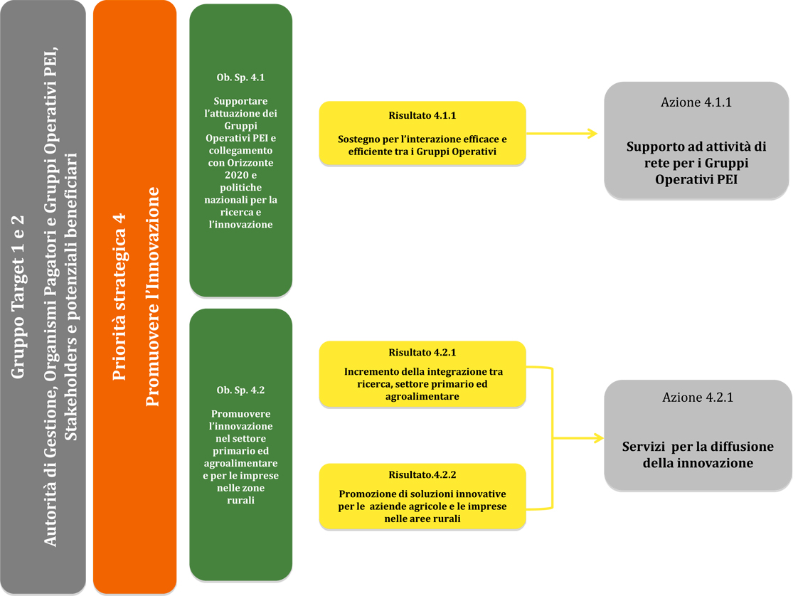

Gruppo Target 1 e 2 (si vedano precedenti Priorità strategiche)

Principali destinatari: Autorità di Gestione, Organismi Pagatori, Gruppi Operativi PEI, Stakeholders e potenziali beneficiari.

Priorità strategica 4
Promuovere l’innovazione

Obiettivo specifico 4.1

Supportare l’attuazione dei Gruppi Operativi PEI e collegamento con Orizzonte 2020 e per le politiche nazionali per la ricerca e l’innovazione

Azione

Per quanto riguarda la quarta priorità strategica, concorre all’ obiettivo 4.1 la seguente azione:

Azione 4.1.1 Supporto ad attività di rete per i Gruppi Operativi PEI

Il tema innovazione è una delle maggiori novità della programmazione 2014-2020 per lo sviluppo rurale. L'attuazione del Partenariato Europeo in materia di produttività e sostenibilità in agricoltura (PEI) si baserà sul nuovo concetto di “Gruppo Operativo”, un partenariato di soggetti diversi (agricoltori, imprenditori, consulenti, ricercatori, ONG, ecc.), orientato a risolvere un problema specifico nelle aziende agricole e forestali mediante un progetto innovativo .

La Rete Rurale in base all’art. 54.2 e all’art. 54.3 ha la funzione di sostenere l’attuazione della iniziativa PEI a livello di Stato Membro e promuovere i collegamenti con il Programma di ricerca ed innovazione europeo denominato “Orizzonte 2020” e le politiche nazionali per la ricerca.

La presente azione è dedicata agli aspetti amministrativi, attuativi, legali, e soprattutto di supporto all'attuazione dei Gruppi Operativi PEI selezionati nell’ambito dei PSR regionali.
L’azione è anche collegata alle specifiche attività condotte in sede europea dalla Rete PEI. La Rete Rurale italiana faciliterà da un lato la comunicazione (con l'aiuto anche di traduzioni) e la disseminazione dei risultati relativi ai progetti di Gruppi Operativi italiani in ambito europeo; dall'altro renderà disponibile la traduzione di dati e dei risultati prodotti a livello europeo (per esempio i risultati dei Focus Group, workshops, seminari, Gruppi Operativi di altri Stati Membri, etc.).

Descrizione delle attività
411.A) Comunicazione a livello europeo (Rete PEI) sul contenuto dei progetti italiani (sin dalla formazione del gruppo) e sui risultati dei progetti stessi (traduzione in inglese); comunicazione (e traduzione dall’inglese) per i potenziali beneficiari ed il pubblico italiano dei contenuti delle conferenze, seminari e gruppi di riflessione (focus group) della Rete europea PEI.
411.B) Monitoraggio delle procedure seguite nelle diverse Regioni e nei diversi Stati Membri per l’attuazione della strategia PEI nei PSR; supporto al monitoraggio dell’avanzamento finanziario e fisico dei progetti.
411.C) Predisposizione di linee guida e documenti metodologici per supportare l’attuazione del PEI ed il collegamento con la Rete europea PEI (es. fascicoli di progetto, moduli per accordi di cooperazione, documenti standard per il reporting alla Rete Rurale Europea, ecc.), compresa la complementarietà con Orizzonte 2020 e le politiche nazionali per la ricerca e l’innovazione.
411.D) Convegni, Seminari, Focus Group riguardanti la gestione nei PSR del Partenariato Europeo per l’Innovazione in Agricoltura (PEI), compresa la complementarietà ed integrazione con Orizzonte 2020 e le politiche nazionali per la ricerca e l’innovazione.
411.E) Specifiche attività tematiche e intersettoriali per mettere i Gruppi Operativi italiani in contatto tra di loro e con soggetti di altri gruppi operativi potenziali, per portare informazioni, ed idee (ad esempio, per formare gruppi di lavoro multidisciplinari o su tematiche comuni, per stimolare la costituzione di gruppi operativi intersettoriali o interregionali, ecc.).
411.F) Supporto ai Gruppi Operativi PEI, in base a modalità concordate con le Autorità di Gestione regionali, per favorire il collegamento alle opportunità di Orizzonte 2020 e alle politiche nazionali per la ricerca.
411.G) Consulenza tecnica su tematiche di interesse generale per le Autorità di Gestione o per i Gruppi Operativi, al fine di migliorare l’attuazione del PEI e la qualità della progettazione, anche con il supporto di esperti ad hoc o team di esperti in loco.
411.H) Raccolta, analisi e divulgazione di buone pratiche per il rafforzamento delle competenze progettuali e gestionali per l’attuazione del PEI nei PSR.

Risultato atteso
- Sostegno per l’interazione efficace ed efficiente tra i Gruppi Operativi

Principali target di riferimento
I principali destinatari delle attività promosse dalla presente azione sono:
- Gruppi Operativi PEI esistenti
- personale delle Autorità di Gestione e degli Organismi pagatori

Output.
- Documenti di ricerca, analisi e Linee Guida, comprese, a titolo di esempio, le seguenti categorie: raccolta delle migliori pratiche dei Gruppi Operativi riguardanti la capacità di mediazione (cioè il modo migliore di lavorare con le varie tipologie di soggetti in un progetto); buone pratiche, linee guida e documenti metodologici di tipo amministrativo utilizzabili dai GO (tipologie di accordi di cooperazione, moduli di domanda, formato della relazione finale, vari formati di comunicazione, ecc.); comunicazione dei risultati dei GO italiani a livello europeo; comunicazione di informazioni provenienti dalla Rete europea PEI a beneficio del livello nazionale e dei Gruppi Operativi italiani
- Piattaforma on line
- Task Force on Demand/Gruppo di lavoro in loco
- Workshop / Focus Group (incluse le attività di brainstorming per stimolare idee innovative).
- Convegno/Seminario/Videoconferenza
- Banca dati (compresa la base dati relativa ai progetti e risultati dei Gruppi Operativi nazionali);
- Study visit
- Attività di supporto e consulenza

- Documenti di ricerca e/o analisi:
- Linea Guida
- Workshop/Focus group
- Convegno/Seminario/Videoconferenza
- Study visit
- Task force on Demand/Gruppo di lavoro
- Progetto ad hoc
- Piattaforma online
- Strumenti multimediali
- Materiale promozionale/pubblicazioni
- Bando/premio/concorso
- Banca dati
- Attività di Supporto e consulenza

Sinergie e complementarietà.
L’azione è rivolta ai Gruppi Operativi e correlata all’obiettivo 54.2.d del Reg. UE 1305/2013 “promuovere l’innovazione nel settore agricolo, nella produzione alimentare, nella silvicoltura e nella zone rurali” con particolare focus sulle attività di rete e supporto per i Gruppi Operativi PEI, essendo queste attività realizzate a livello nazionale dalla Rete Rurale Nazionale.

Obiettivo specifico 4.2

Promuovere l’innovazione nel settore primario ed agroalimentare e per le imprese nelle zone rurali

Azione

L’obiettivo specifico 4.2 è collegato ad una specifica azione :

Azione 4.2.1 Servizi per la diffusione della innovazione

L’azione è denominata “Servizi per la diffusione della innovazione” e si rivolge prioritariamente ai soggetti economici, aziende agricole ed imprese operanti nelle aree rurali, inclusa la ricerca partner di cui all’art. 54.3.b.iii del Reg. CE 1305/2013.

Descrizione delle attività
421A) Attività di collegamento tra mondo della ricerca, imprese e soggetti erogatori di servizi, inclusa l’attività di animazione e brokeraggio per favorire la costituzione di Gruppi Operativi PEI (ricerca partner), promozione di una comune progettazione e supporto all’accesso alle opportunità offerte dalle politiche nazionali ed europee in tema di innovazione.
421B) Sviluppo di attività in rete destinate ai consulenti e ai servizi di sostegno all'innovazione per le finalità della presente azione (risultati attesi).
421C) Attività volte a favorire il dialogo e il confronto fra le rappresentanze agricole, alimentari e forestali, imprese, istituzioni pubbliche e mondo della ricerca in tema di “innovazione nel settore agricolo, forestale e nelle zone rurali”.
421D) Attività di informazione destinata al partenariato (in particolare aziende agricole ed imprese nelle aree rurali, inclusi gli operatori forestali) per la diffusione dell’innovazione disponibile, inclusa la comunicazione dei risultati delle politiche per l’innovazione nel settore agricolo, forestale ed agroalimentare.
421E) Individuazione, raccolta, analisi, divulgazione e scambi di esperienze riguardanti buone pratiche per l’adozione di processi innovativi all’interno dei contesti aziendali.
421.F) Attività di collegamento tra banche dati esistenti per realizzare servizi agro-climatici e ambientali innovativi tramite l’utilizzo di standard comuni.
Risultato atteso
- Incremento dell’integrazione tra ricerca, settore primario e agroalimentare
- Promozione di soluzioni innovative per le aziende agricole e le imprese nelle aree rurali
Principali target di riferimento
I principali destinatari delle attività promosse dalla presente azione sono:
- partenariato economico, sociale ed ambientale
- aziende agricole
- imprese ed operatori forestali
- comunità di pratica di agricoltori
- imprese agro-industriali
- PMI operative nelle zone rurali
- Partner per Gruppi Operativi di nuova costituzione e soggetti che potrebbero contribuire ai Gruppi Operativi (senza necessariamente diventare partner in un gruppo) nel contesto della ricerca partner di cui all’art. 54.3.iii.
- i consulenti ed i servizi di sostegno all’innovazione (di cui all’art. 54.3.iv)
- Enti, istituzioni nazionali, regionali ed internazionali

Output.
- Piattaforma on line – Social Network
- Workshop, focus group (incluse le attività di brainstorming per stimolare idee innovative)
- Convegno, seminario, videoconferenza
- Progetto ad Hoc
- Study Visit
- Task Force on demand / Gruppo di Lavoro
- Documento di ricerca e/o analisi
- Banca Dati

- Documenti di ricerca e/o analisi:
- Linea Guida
- Workshop/Focus group
- Convegno/Seminario/Videoconferenza
- Study visit
- Task force on Demand/Gruppo di lavoro
- Progetto ad hoc
- Piattaforma online
- Strumenti multimediali
- Materiale promozionale/pubblicazioni
- Bando/premio/concorso
- Banca dati
- Attività di Supporto e consulenza

Sinergie e complementarietà.
L’azione 4.2.1 è coerente con i seguenti articoli del Reg. CE 1305/2013:
- Art. 54.2.b) “stimolare la partecipazione dei portatori di interesse all’attuazione dello sviluppo rurale”.
- Art. 54.2.d) promuovere l’innovazione nel settore agricolo, nella produzione alimentare, nella silvicoltura e nelle zone rurali.
- Art. 54.2.c) informare i potenziali beneficiari sulla politica di sviluppo rurale e su eventuali possibilità di finanziamento.
- Art. 53.3.iii) ricerca partner
- Art. 54.3.b.iv. attività in rete destinate ai consulenti e ai servizi di sostegno all'innovazione
- Art. 66.1.lettera i) informare i potenziali beneficiari sulle opportunità offerte dai PSR e le condizioni per poter accedere ai finanziamenti.

Risultato 5.1.2
Rafforzamento della conoscenza degli obiettivi del Programma Rete e degli interventi finanziati
Risultato 5.1.1
Miglioramento dell’animazione, del coordinamento e della gestione del Programma Rete
Risultato 5.1.3
Miglioramento dei risultati e degli impatti della Rete, nonché della partecipazione dei destinatari nella sorveglianza e valutazione del Programma.
Azione 5.1.1

Attivazione, gestione e funzionamento delle strutture della Rete

Azione 5.1.3

Sorveglianza e valutazione della Rete

Azione 5.1.2

Piano di Comunicazione della Rete e pubblicità degli interventi

Ob. Sp. 5.1
Assicurare una corretta ed efficace gestione, comunicazione, monitoraggio e valutazione del Programma Rete Rurale Nazionale
Gestione della Rete

Gestione della Rete

Obiettivo specifico 5.1
Assicurare una corretta ed efficace gestione, comunicazione, monitoraggio e valutazione del Programma Rete Rurale Nazionale

Azione 5.1.1 Attivazione, gestione e funzionamento delle strutture della Rete

Descrizione delle attività

511.A) Attività connesse con la gestione della Rete:

a.1) Gestione della Rete a livello europeo ed internazionale:
- Coordinamento e raccordo con la Rete Rurale Europea, la Rete Europea PEI, le Reti nazionali degli altri Stati membri ed i partner internazionali;
- Partecipazione alle attività organizzate dalla Rete Rurale Europea, dalla Rete Europea PEI o dalla Commissione UE ( comitati di pilotaggio, corsi di formazione, focus group, e seminari, sub-groups);

- Gestione dei contatti con le Reti Rurali Nazionali operative negli altri Stati Membri o con altri soggetti internazionali coinvolti nelle politiche di sviluppo rurale, al fine di preparare la realizzazione delle attività previste nei Piani Biennali della RRN.

a.2) Gestione della Rete a livello nazionale:
- Attivazione delle strutture preposte al coordinamento e all’animazione della RRN; orientamento delle attività delle postazione regionali.
- Predisposizione dei Piani Biennali, attraverso il confronto e in collegamento con i soggetti preposti alla gestione dei PSR e il partenariato. Supporto all’Autorità di Gestione del Programma per quanto concerne il monitoraggio fisico, procedurale e finanziario delle attività, preparazione della documentazione da sottoporre al Comitato di Sorveglianza e del Rapporto Annuale di Esecuzione, rimodulazione del Piano finanziario.
- Animazione, coordinamento e raccordo con le Amministrazioni e le organizzazioni nazionali impegnate nella programmazione e gestione dei PSR, dei fondi strutturali e del FEAMP.;
- Coordinamento e raccordo con il partenariato economico ed ambientale (Target 2), inclusi i responsabili delle altre reti formali e informali operative a livello nazionale.;

a.3 Gestione della Rete a livello regionale e locale:
- Animazione, coordinamento e raccordo con le Amministrazioni e le organizzazioni regionali e locali impegnate nella programmazione e gestione dei PSR, dei fondi strutturali e del FEAMP;
- Attività di collegamento con le istanze espresse a livello regionale o locale, tramite le Postazioni Regionali della Rete Rurale Nazionale;
- Interfaccia con le Postazioni Regionali della Rete Rurale Nazionale e con le altre reti presenti a livello regionale.

511.B) Spese connesse con il funzionamento e l’attivazione delle strutture della Rete:
- Acquisizione di beni e servizi a supporto delle attività da svolgere;
- Spese accessorie e di funzionamento per lo svolgimento delle suddette attività;
- Piattaforme informatiche finalizzate ad ottimizzare tutte le attività di networking previste (ad.es. Portale web della Rete, web-communities per i responsabili di misura PSR funzionali alla realizzazione delle attività di rete, inclusa la programmazione biennale delle attività, ecc.)

Risultato atteso
Miglioramento dell’animazione, del coordinamento e della gestione del Programma Rete

Output.
- Attività di supporto e consulenza
- Banca dati
- Piattaforma on line
- Documento di ricerca e/o analisi
- Linea Guida

- Documenti di ricerca e/o analisi:
- Linea Guida
- Workshop/Focus group
- Convegno/Seminario/Videoconferenza
- Study visit
- Task force on Demand/Gruppo di lavoro
- Progetto ad hoc
- Piattaforma online
- Strumenti multimediali
- Materiale promozionale/pubblicazioni
- Bando/premio/concorso
- Banca dati
- Attività di Supporto e consulenza

Sinergie e complementarietà.
Art. 54.3 lettera a) del Reg. UE 1305/2013 che fa riferimento al sostegno del FEASR per “le strutture necessarie al funzionamento della rete”.
Reg. UE 1305/2013 art. 66

Azione 5.1.2 Piano di Comunicazione della Rete e pubblicità degli interventi

Descrizione delle attività

5.1.2 A) Attività di comunicazione sugli obiettivi del Programma Rete Rurale e sugli interventi da esso finanziati.

5.1.2 C) Predisposizione e realizzazione del Piano di Comunicazione della Rete Rurale Nazionale,
5.1.2 D) Pubblicazione dei bandi relativi alla selezione di società aggiudicatarie di azioni o singole attività della Rete Rurale Nazionale.

Risultato atteso
Rafforzamento della conoscenza degli obiettivi del Programma Rete e degli interventi finanziati

Output.

- Convegni, seminari, eventi;
- Strumenti multimediali;
- Documenti /pubblicazioni a carattere divulgativo/comunicativo/
- Materiale promozionale (loghi, immagine coordinata, brochure, ecc.)
- Campagna di comunicazione
- Attività di supporto e consulenza

- Documenti di ricerca e/o analisi:
- Linea Guida
- Workshop/Focus group
- Convegno/Seminario/Videoconferenza
- Study visit
- Task force on Demand/Gruppo di lavoro
- Progetto ad hoc
- Piattaforma online
- Strumenti multimediali
- Materiale promozionale/pubblicazioni
- Bando/premio/concorso
- Banca dati
- Attività di Supporto e consulenza

Sinergie e complementarietà.
Reg. UE 1305/2013 art. 66

Azione 5.1.3 Sorveglianza e valutazione della Rete

L’azione finanzia le attività di valutazione intermedia e di valutazione ex post finalizzate a migliorare la qualità, l’efficienza e l’efficacia del Programma.

Descrizione delle attività

5.1.3 A) Valutazione del Programma durante il periodo di programmazione conformemente all’art. 66 del Reg. (UE) 1305/2013, svolta tenendo conto delle procedure, delle metodologie e delle tecniche individuate nell’ambito del Quadro Comune di Monitoraggio e Valutazione per lo sviluppo rurale. La valutazione della Rete Rurale Nazionale sarà condotta in base al Piano di Valutazione descritto nel Capitolo 4 del presente Programma.
5.1.3 B) Realizzazione nel 2024 di un Rapporto di valutazione ex post in base all’art. 78 del Regolamento (UE) 1305/2013, da trasmettere alla Commissione europea entro il 31 dicembre 2024.
5.1.3 C) Redazione dei rapporti annuali di esecuzione, in conformità all’articolo 66.1.lettera g del Reg. UE 1305/2013
5.1.3 D) Riunioni del Comitato di Sorveglianza, il quale attraverso l’analisi delle informazioni relative allo stato di attuazione fornite dalla Autorità di Gestione, si accerta dell’effettiva attuazione e monitora il Programma Rete Rurale Nazionale in base agli obiettivi e alle proprie funzioni riportate nel Capitolo sul “Modello Organizzativo della Rete”.
Risultato atteso
Miglioramento dei risultati e degli impatti della Rete, nonché della partecipazione dei destinatari nella sorveglianza e valutazione del Programma.

Output.
- Attività di supporto e consulenza
- Documento di ricerca e/o analisi
- Linea Guida
- Piattaforma on line
- Convegno/Seminario/Videoconferenza
- Banca dati

- Documenti di ricerca e/o analisi:
- Linea Guida
- Workshop/Focus group
- Convegno/Seminario/Videoconferenza
- Study visit
- Task force on Demand/Gruppo di lavoro
- Progetto ad hoc
- Piattaforma online
- Strumenti multimediali
- Materiale promozionale/pubblicazioni
- Bando/premio/concorso
- Banca dati
- Attività di Supporto e consulenza

Sinergie e complementarietà.
Art. 66, 78 del Reg. (UE) 1306/2013.

http://ec.europa.eu/regional_policy/sources/docoffic/working/strategic_framework/swd_2012_106_en.pdf

